**THỰC HÀNH CẢM BIẾN & ĐO LƯỜNG**

**BÁO CÁO THỰC HÀNH TUẦN 4 – NHÓM 8**

**NGUYỄN TIẾN NHẬT**

**MSSV: 1613133**

**BÀI 1: VOLT KẾ MỘT CHIỀU**

**1)Tóm lược quá trình thí nghiệm**

Đầu tiên xác định nội trở khung quay bằng một trong 3 cách: Phương pháp biến trở, phương pháp phân thế, phương pháp điện trở shunt.

* Phương pháp biến trở

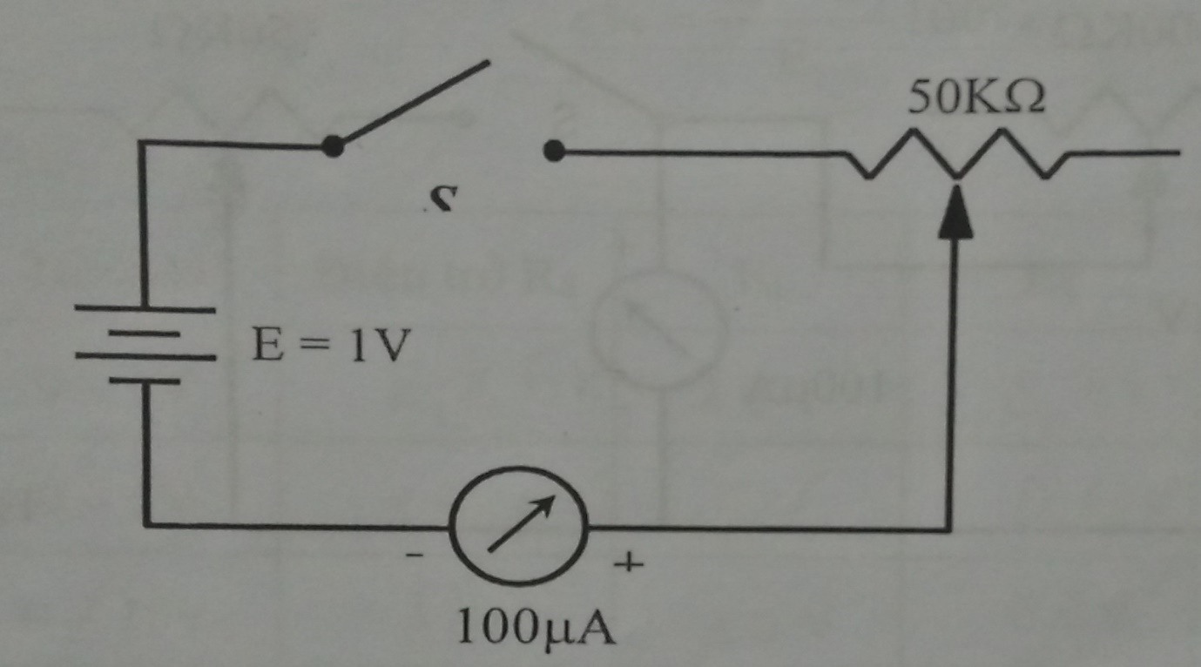

-Đầu tiên đặt giá trị điện trở 50KΩ cực đại và nguồn DC cực tiểu.

-Tiếp theo, tăng dần nguồn DC tới 1 volt .

- Đóng khóa S rồi giảm từ từ biến trở để kim chỉ thị đạt độ lệch toàn khung.

-Tắt nguồn đi, tháo biến trở ra khỏi mạch rồi đo giá trị điện trở này và ghi lại kết quả.

-sau đó, làm lại các bước trên nhưng khi giảm biến trở, lần này chỉ để kim chỉ thị đạt độ lệch nửa khung.

- Tiếp tục tắt nguồn, tháo biến trở rồi ghi lại giá trị biến trở lúc này.

-Tính giá trị nội trở khung bằng công thức: Rm1 = R2-2R1  .

* Phương pháp phân thế

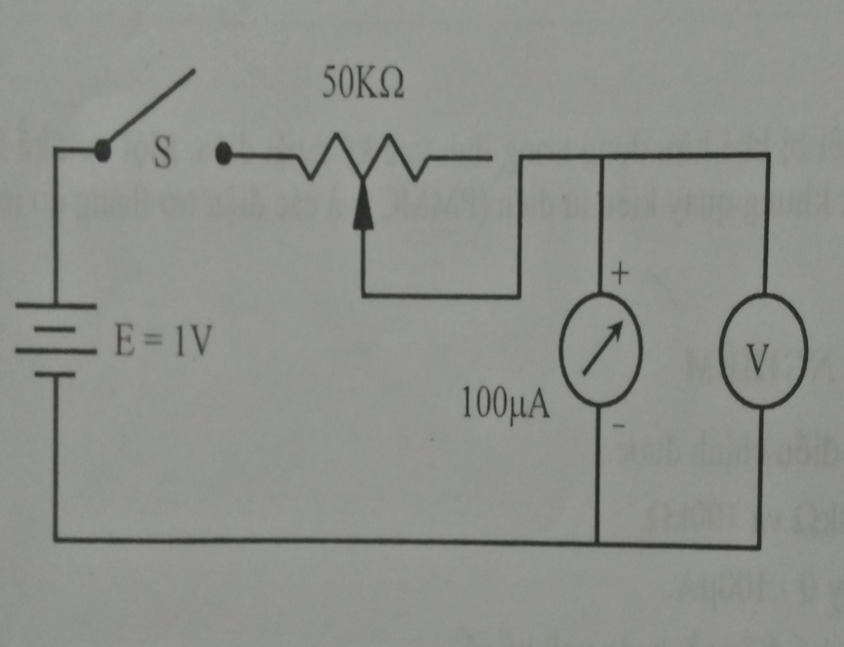

-Đầu tiên đặt giá trị điện trở 50kΩ cực đại và nguồn DC cực tiểu.

-Tăng từ từ nguồn DC tới giá trị E=1V.

-Đóng khóa S rồi giảm từ từ biến trở cho đến khi kim chỉ thị đạt độ lệch toàn khung.

-Tính giá trị nội trở khung quay Rm2 từ các giá trị dòng và áp.

* Phương pháp điện trở shunt

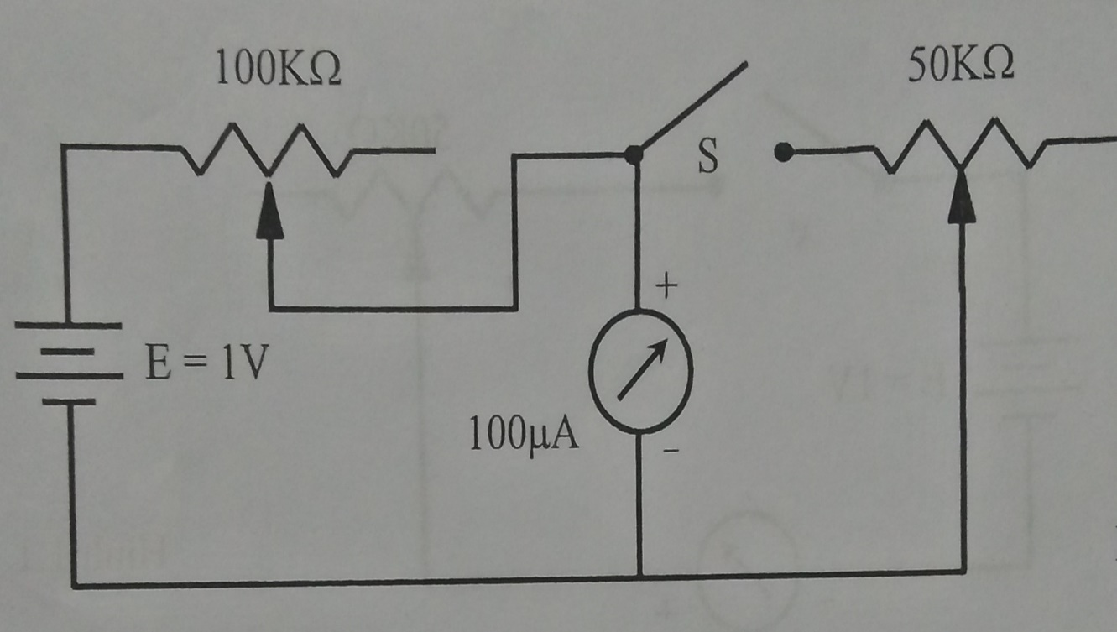

-Thay đổi biến trở 100KΩ đến khi kim lệch toàn khung.

-Đóng khóa S, thay đổi biến trở 50KΩ từ từ đến khi kim lệch đúng một nửa.

-Tháo hai biến trở ra khỏi mạch, dùng máy đo giá trị của nó và ghi vào bảng trị số

R3 = (R50K/R100K)*(E/IFS)

-Trong quá trình làm thí nghiệm thực hiện đồng thời việc xác định nội trở khung bằng 3 cách, sau đó tính giá trị trung bình của 3 lần thực hiện để cho ra một giá trị RmTB .

-Với 3 tầm đo 1V,5V,10V thực hiện vẽ mạch điển trở thang đo độc lập, điện trở thang đo chung.

-Tiếp theo, tính toán trị số các điện trở thang đo cho volt kế DC bằng công thức :

RN = (EN/IFS ) -RmTB

-Lắp ráp volt kế DC theo mạch thiết kế trên với các điện trở đã có( giá trị điện trở được điều chỉnh bằng biến trở sao cho có được giá trị phù hợp).

-Nối nguồn DC volt kế ở từng tầm đo . Điều chỉnh điện áp nguồn sao cho kim khung quay lệch toàn khung, ghi vào bảng số liệu trị số E2( là điện áp được đo bằng volt kế vừa lắp ráp: Đọc Từ góc lệch của kim với thang đo tương ứng), đồng thời dùng volt kế số đo lại giá trị và ghi vào bảng trị số E1.

-Tính sai số của mỗi thang đo theo công thức: ɛ% =((E1-E2)/E1)*100%

**2)Các bẳng số liệu thu được**

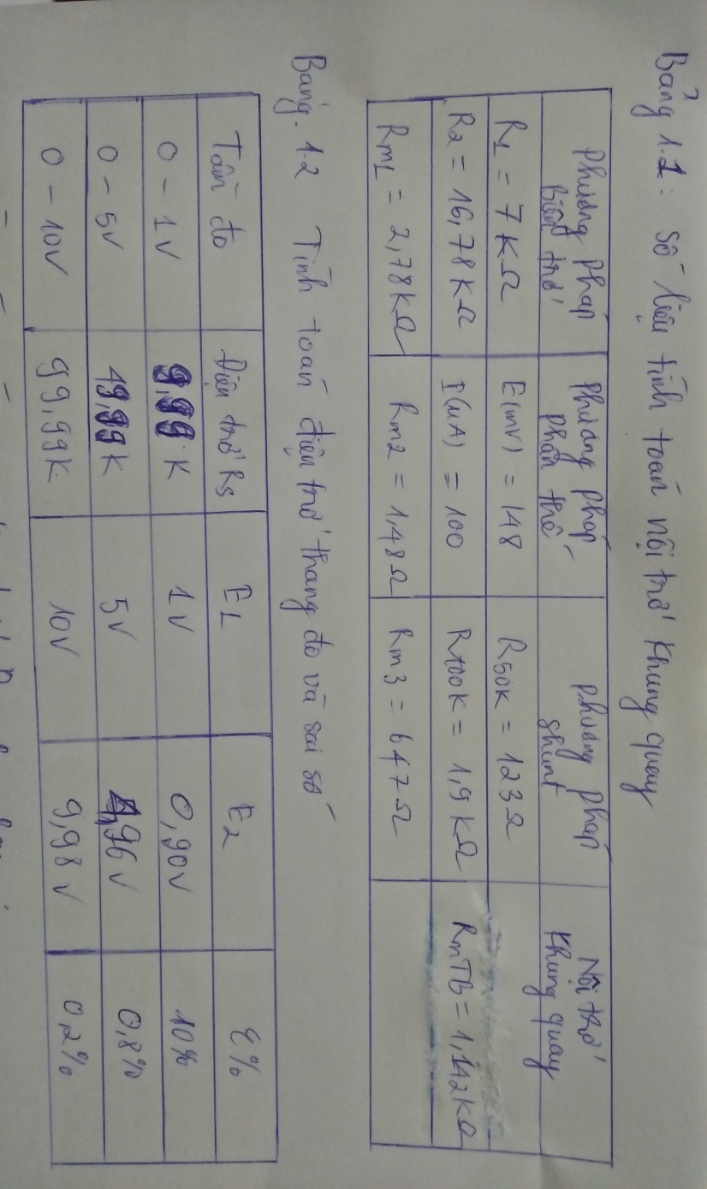

**3) Giải thích cách tính điện trở Rm1,Rm2, Rm3**

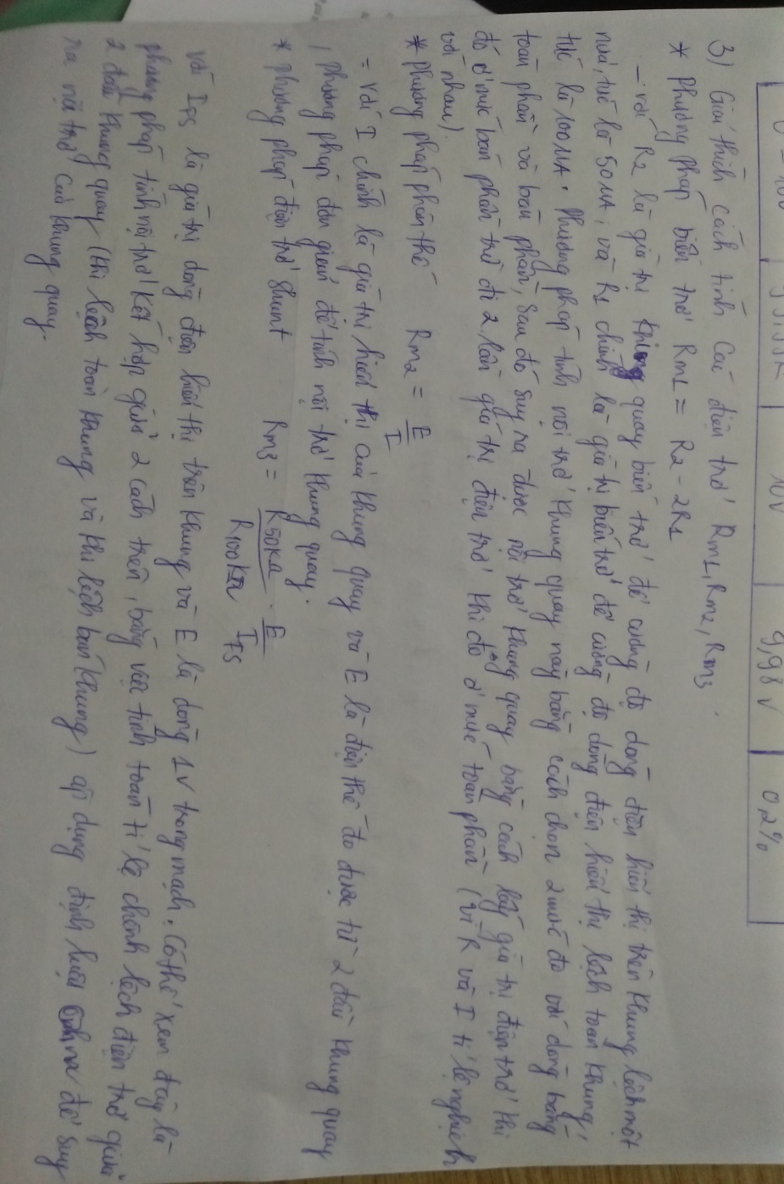

**4) Giải thích cách tính các điện trở thang đo (multiplier resistor) cho volt kế DC.**

